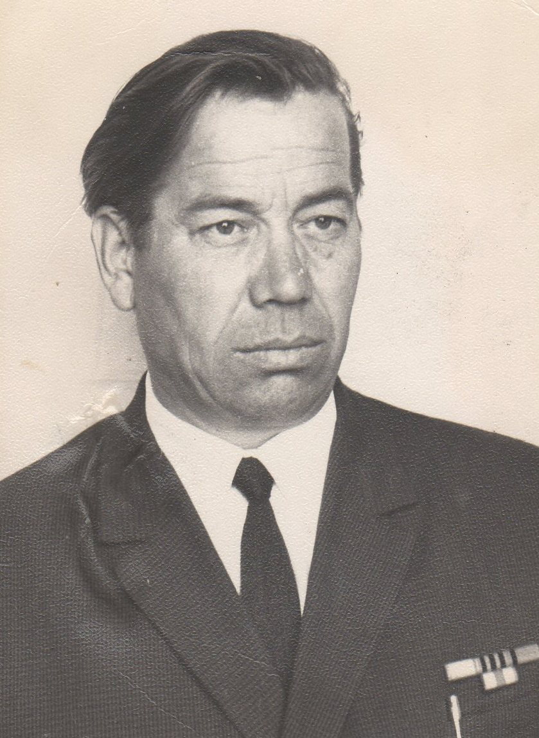
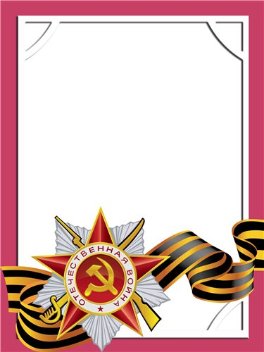
Певцов
Владимир
Николаевич

Ветеран войны.

Майор танковых войск в отставке. Начальник пожарной части.
Родился в 1926 г., п. Атиг, русский, чл. КПСС.
В боях участвовал 1944 г. в составе 44 танковой бригаде – механик-водитель танка Т-34, первый Украинский фронт.
После ранения и лечения в госпитале отправлен на учебу в Военное танковое училище. По окончании училища служил на Дальнем Востоке. Демобилизировался в 1956 г. по состоянию здоровья.
Награжден медалями «За боевые Заслуги», «За победу над Германией» и другие четыре медали.

